|  |  |  |  |  |
| --- | --- | --- | --- | --- |
|  | **PRÉSENTATION PRODUIT** | | |  | | --- | |  | |
|  | **QUIÉTUDE** |

1

|  |  |  |
| --- | --- | --- |
| |  | | --- | | **SOMMAIRE** | |  |

**CONTEXTE**

|  |  |  |
| --- | --- | --- |
| **CARACTÉRISTIQUES DU PRODUIT** |  | 2 |
| **GARANTIES & EXCLUSIONS** |
| **ASSISTANCE** |
| **VIE DU CONTRAT** |
| **GESTION DES RÉCLAMATIONS** |
| **LES POINTS FORTS** |

|  |  |  |  |
| --- | --- | --- | --- |
| |  | | --- | | **CONTEXTE** | |  | |
| |  | | --- | | **ACTUALITÉS MARCHÉ SANTÉ** |      |  | | --- | | ▪ **100% Santé** Depuis le lancement du projet le 1erjanvier 2019 : belle avancée sociale qui permettra prochainement d’être le premier pays au monde avec le meilleur taux d’équipement audioprothèses (+77% de personnes équipées entre 2019 et 2021).  ▪ **Prise en charge de la Sécurité Sociale des séances chez les psychologues :**  Le dispositif « MonPsy » permet, depuis le 5 avril 2022, aux patients éligibles (accessible dès 3 ans) de bénéficier d’une prise en charge par un psychologue remboursée par l’Assurance Maladie**. Les patients concernés pourront accéder à 8 séances par an chez le psychologue** (en fonction de l’appréciation du médecin et du psy) : une première séance d’évaluation puis jusqu’à 7 de suivi. Ces séances seront **remboursées par la Sécurité sociale à hauteur de 60% du coût de la séance**. Le reste à charge sera remboursé par la complémentaire santé de l’assuré (les 40% restants).  ▪ **Allongement du délai légal pour l’IVG**  Le Parlement a définitivement adopté la proposition de loi permettant l’allongement du délai légal pour l’interruption volontaire de grossesse (IVG), qui pourra être **réalisée jusqu’à 14 semaines de grossesse, contre 12 actuellement.** Le forfait de prise en charge des frais relatifs liés à l’IVG est remboursé en totalitépar l’Assurance maladie. | | | 3 |

|  |  |  |
| --- | --- | --- |
| |  | | --- | | **CONTEXTE** | |  |

**CRÉATION DU PRODUIT**

**Néoliane Quiétude >>** une **offre santé seniors**, qui offre aux clients une **couverture santé premium avec des garanties renforcées sur plusieurs postes.**

|  |  |  |
| --- | --- | --- |
| 👉👉👉👉 | **Harmonisation au maximum des règles avec nos autres produits :** ➢Renouvellement des forfaits, bonus et plafonds ➢Prise en charge cure thermale avec ou sans RO ➢Suppression de la réduction TNS avec un gain de 1% sur le tarif global➢Élargissement des praticiens médecines douces | **Option Éco dès la**   **formule Q2 :** diminuer  le tarif de 8% en supprimant les garanties suivantes :   chambre particulière, lit  accompagnant, médicaments/ vaccins non remboursés,   médecines complémentaires et cure thermale |
| 👉👉👉👉**Adaptation du produit pour qu’il corresponde à sa cible (seniors) :**  ➢Hausse des garanties hospitalisation (dès la formule 2)  ➢Hausse des garanties prothèses auditives (dès la formule 1)  ➢Hausse de la garantie cure thermale (dès la formule 1), avec condition de renouvellement tous les 2 ans (vs 1 an sur nos autres produits) ➢Ajout d’une garantie médicaments ou vaccins prescrits et non remboursés (forfait dès la formule 1) | |

4

|  |  |  |  |
| --- | --- | --- | --- |
| |  | | --- | | **LES ACTEURS DU PRODUITS** | |  |  |
| |  | | --- | | **L’ASSUREUR** | | |  | | --- | | **LE GESTIONNAIRE** | |  |
|  | | |

|  |  |  |  |  |
| --- | --- | --- | --- | --- |
| |  | | --- | | **L’ASSUREUR DES GARANTIES ASSISTANCE** | | |  | | --- | | **LE TIERS PAYANT** | | 5 |

|  |  |  |
| --- | --- | --- |
| |  | | --- | | **LES CARACTÉRISTIQUES DU PRODUIT** | |  |

**CIBLES ET GARANTIES**

|  |  |  |  |  |  |
| --- | --- | --- | --- | --- | --- |
| **CIBLE** | |  | | --- | | Formules destinées aux seniors à partir de 55 ans et sans limite d’âge, quel que soit leur régime obligatoire (y compris les TNS : professions libérales, médicales, paramédicales, agricoles…). | | | |  | | --- | | **(1) Option Éco**  **Réduction tarifaire de -8% par**  **rapport à la formule complète en supprimant les garanties suivantes : chambre particulière, lit**  **accompagnant, médicaments/**  **vaccins non remboursés,**  **médecines complémentaires et cure thermale.** | |
| **CATÉGORIE SOCIO-PROFESSIONNELLE** | |  | | --- | | Toutes (y compris les TNS : professions libérales, médicales, paramédicales, agricoles, etc.) | | |
| **GARANTIES** | |  | | --- | | 7 formules + option Éco**(1)**(dès formule Q2) | | |
|  | |  | | --- | | Types de prestations : hospitalisation – médecine de ville – dentaire – optique – aides auditives –cure thermale – médecines complémentaires | | |
| **TERRITORIALITÉ DES GARANTIES** | |  | | --- | | France Métropolitaine et dans le monde entier lors de voyages ou de séjours de moins de 3 mois | | |
| **ASSISTANCE** | |  | | --- | | Filassistance | | |
| **CONDITIONS** |
| |  | | --- | | À partir de 55 ans et sans limite d’âge (adhérent principal et conjoint) | | |  | | --- | | **Vous êtes tenu de veiller et de faire remonter à Néoliane toute information pertinente sur le produit et le marchécible, notamment si vous identifiez que :** - **la cible définie ci-dessus n’est pas adaptée au produit,**- **une situation nuisible ou susceptible de nuire au client,**- **ou encore une situation de conflit d’intérêt.** | | |
| **LIMITE D’ÂGE À L’ADHÉSION** |
| **TERRITORIALITÉ À L’ADHÉSION** | |  | | --- | | France métropolitaine | |
| **RÉGIMES ÉLIGIBLES AU CONTRAT** | |  | | --- | | Les personnes relevant du régime Obligatoire français | |
| **PROFILS NON ÉLIGIBLES AU CONTRAT** | |  | | --- | | Les personnes âgées de moins de 55 ans (adhérent principal et conjoint) | | | 6 |

|  |  |  |  |
| --- | --- | --- | --- |
| **LES CARACTÉRISTIQUES DU PRODUIT** | | |  |
| |  | | --- | | **RÈGLES PRODUIT** | | | |  |
| **FRAIS DE DOSSIER(2)** | | |  | | --- | | 30€ prélevés le 15 du mois suivant l’adhésion | |  |
| **TARIFICATION** | | |  | | --- | | Cotisation de base (calculée en fonction de l’âge millésimé, du régime, de la zone géographique et de la formule choisie) + 2,50€ mensuels à ajouter par contrat (frais d’association, d’assistance et de courtage) | |  |
| **RÉDUCTIONS** | | |  | | --- | | ▪Réduction de 10% pour un couple ▪Réduction Alsace-Moselle : 40% formules Q1 et Q2; 35% formules Q3, Q4, Q5 et 30% formules Q6 et Q7 | |  |
|  |
| **RÈGLES SOUSCRIPTION ENFANTS** | | |  | | --- | | Dans le cadre d’une souscription « famille » **les enfants jusqu’à l’âge de 28 ans (inclus) sont acceptés sans demande de justificatifs(3)** | |  |
| **DATE D’EFFET** | | |  | | --- | | La date d’adhésion est fixée au plus tôt au sixième jour suivant la date de réception de la présente demande d’adhésion | |  |
| **PERIODICITÉ DE PAIEMENT** | | |  | | --- | | Le 05 ou le 10 du mois. Mensuel, Semestriel, Trimestriel ou Annuel | |  |
| **FORMALITÉ MÉDICALE** | | |  | | --- | | Aucune à l’adhésion | |  |
| **CARENCE** | | |  | | --- | | Aucune | |  |
| **DÉLAI DE RÉTRACTATION** | | |  | | --- | | 14 jours | |  |
|  | |  |
|  | |  | | --- | | ***Réforme 100% Santé :*** *permet à l’assuré d’accéder à des équipements sans reste à charge pour certaines prestations en dentaire, optique et pour les aides auditives. Pour plus d’information sur la réforme, nous vous invitons à consulter la formation « 100% Santé ».* | | | 7 |

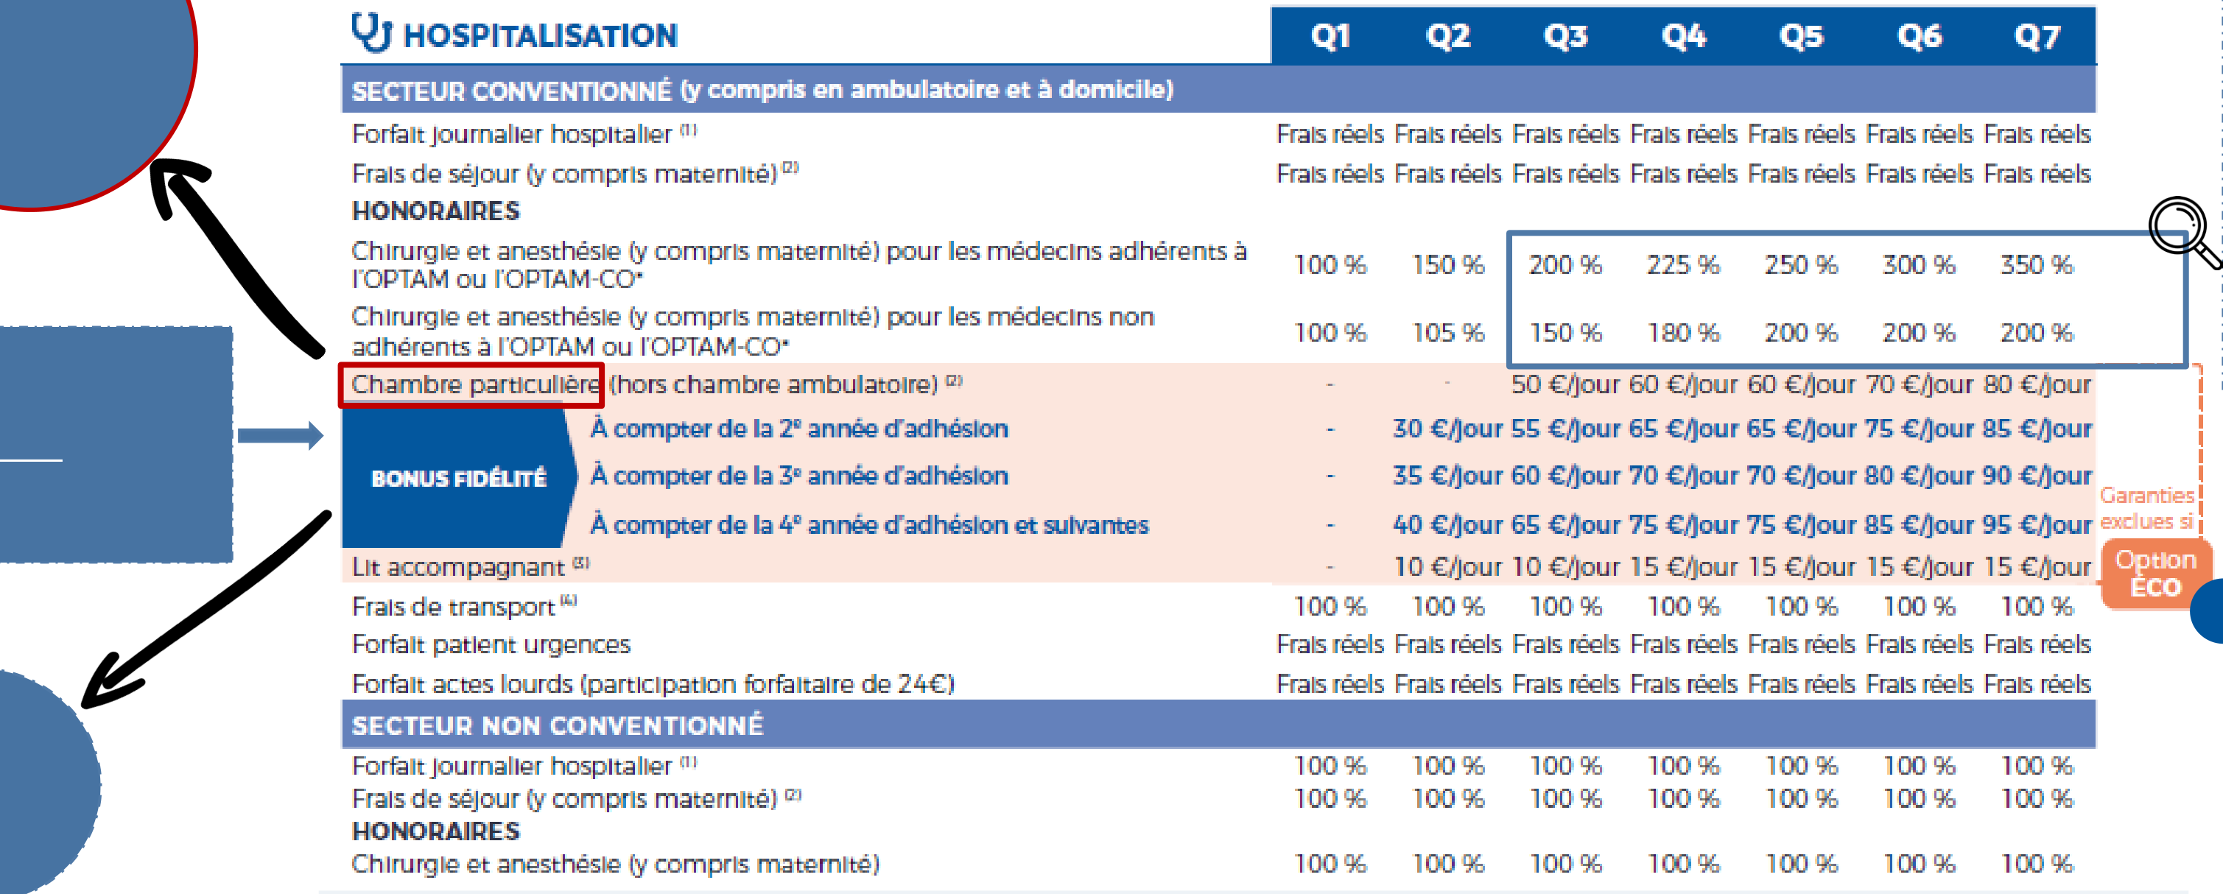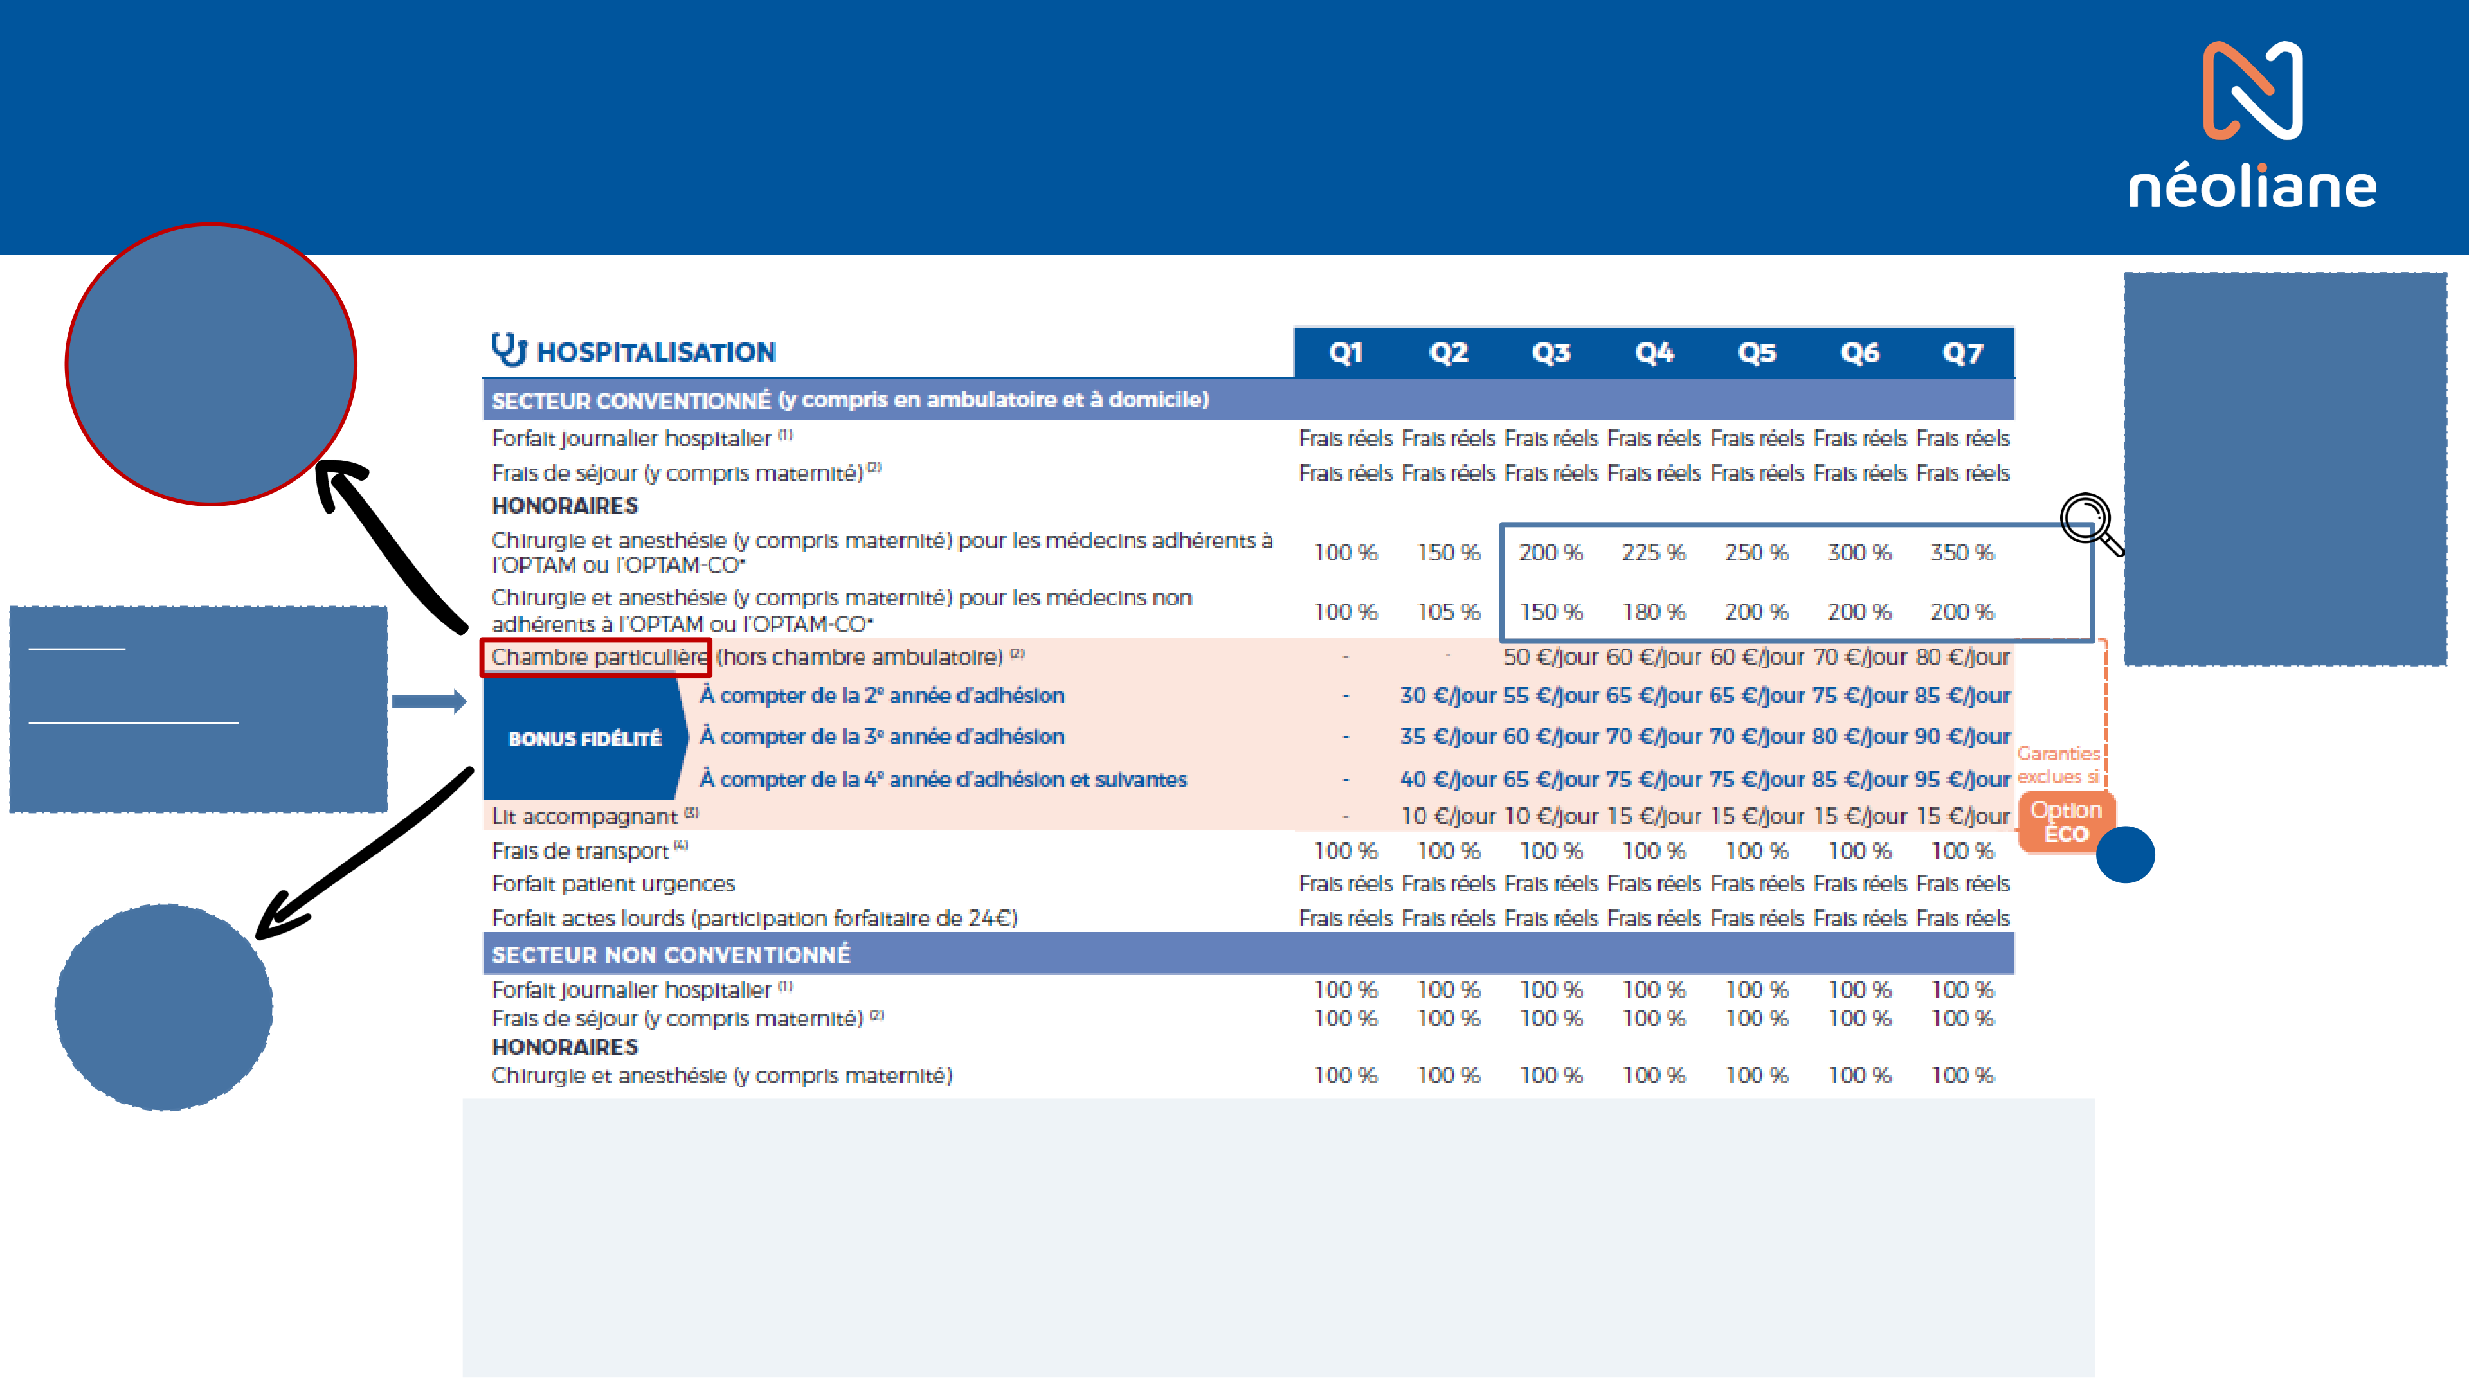

**DÉTAIL DES GARANTIES : HOSPITALISATION**

|  |  |
| --- | --- |
| **Chambre**  **particulière** :  illimité en cas  d’hospitalisation,  sauf cas indiqués au  (2).  **Validité** : date de prise  d’effet du contrat  **Renouvellement** : tous les  12 mois à compter prise  d’effet | **Formules**  **renforcées en**  **hospitalisation :**  **Jusqu’à 350%** pour  les honoraires  chirurgicaux pour les  praticiens adhérents  à l’OPTAM ou  l’OPTAM-CO pour la  formule **Q7** |

**New**

**Bonus fidélité**   
**jusqu’à la 4ème**   
**année**

|  |  |
| --- | --- |
| **(1)** La prise en charge du forfait journalier hospitalier est illimitée dans les établissements de santé, à l’exception des unités de soins de longue durée (USLD) des établissements d’hébergement pour personnes âgées, des établissements médico-sociaux et des établissements ne relevant pas des soins de suite et de réadaptation (SSR) où la durée est limitée à 30 jours. **(2)** Illimité. Hors chambre ambulatoire, limité à hauteur de la garantie pendant une durée déterminée (10 jours par an et par adhérent pour les établissements et services de psychiatrie, neuropsychiatrie et assimilés, 30 jours en rééducation fonctionnelle et soins de suite et de réadaptation (SSR) (maisons de rééducation, de repos ou de convalescence), unités de soins de longue durée (USLD) et établissements d’hébergement pour personnes âgées) puis réduite à 100% de la base de remboursement de la Sécurité Sociale, par an et par assuré. **(3)** Illimité. Les frais accompagnant sont pris en charge lorsque l’hospitalisation concerne un enfant de moins de 16 ans, une personne de plus de 70 ans ou encore un malade atteint d’une infirmité. Ces frais comprennent le lit et/ou les repas de la personne accompagnante.  **(4)** Il s’agit des frais de transport du malade ou de l’accidenté, qui sont remboursés par l’Assurance Maladie. Cette prise en charge n’est possible que sur prescription médicale et peut nécessiter l’accord préalable du service médical de l’Assurance Maladie.  *OPTAM : Option Pratique Tarifaire Maîtrisée / OPTAM-CO : Option Pratique Tarifaire Maîtrisée Chirurgie Obstétrique. | 8 |

|  |  |  |
| --- | --- | --- |
| |  | | --- | | **DÉTAIL DES GARANTIES : DENTAIRE** | |  |

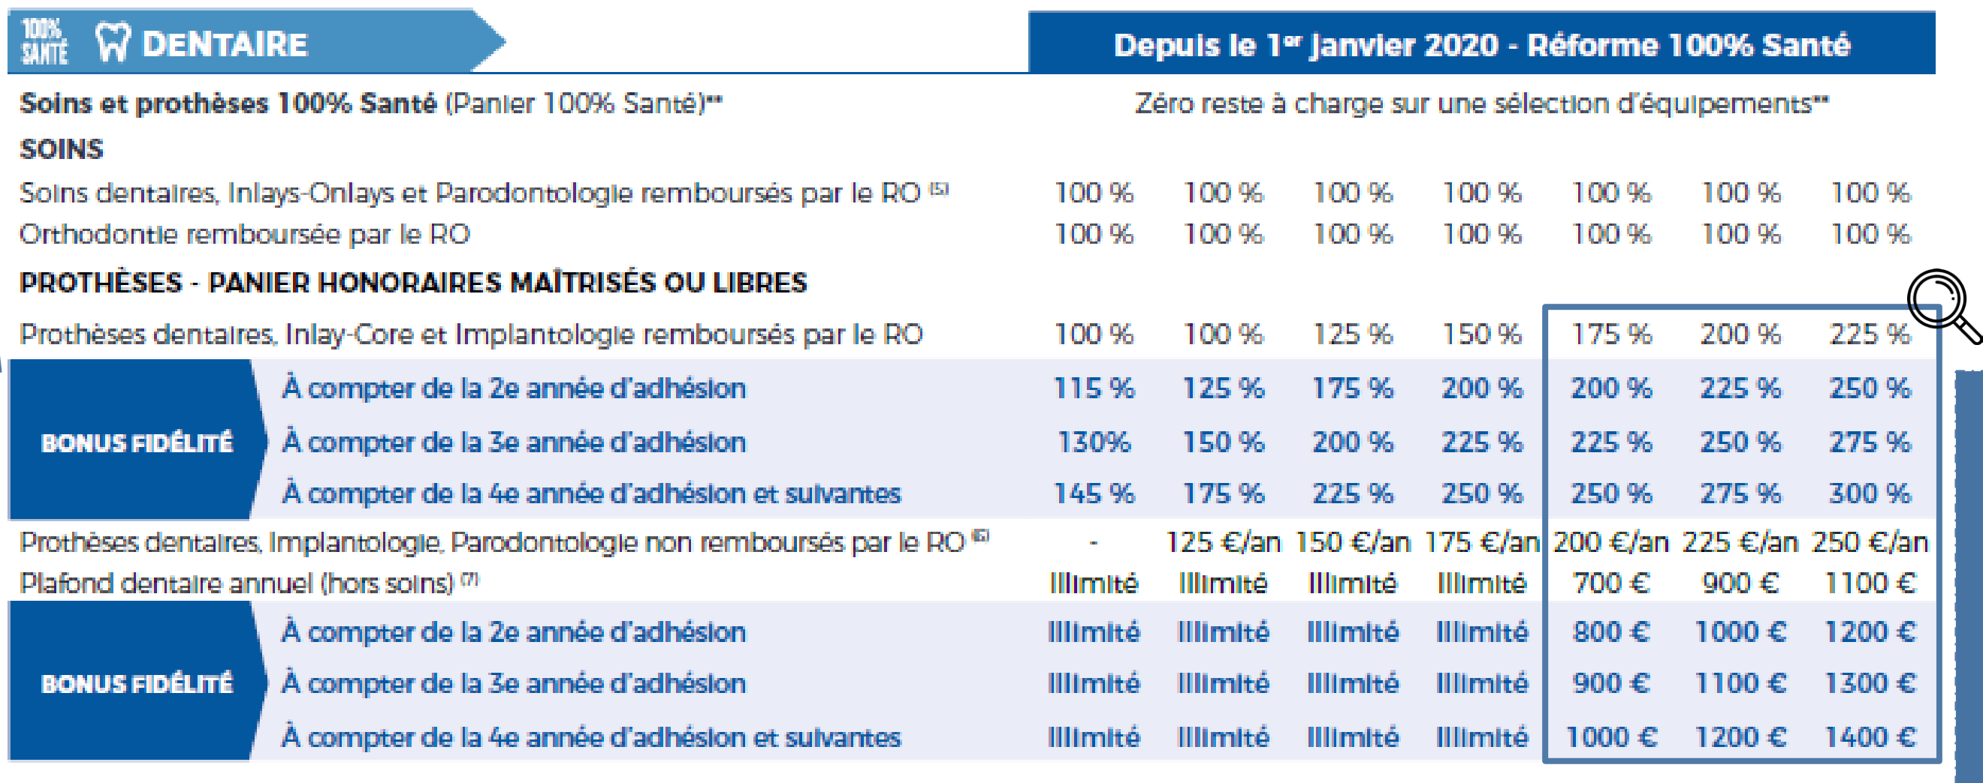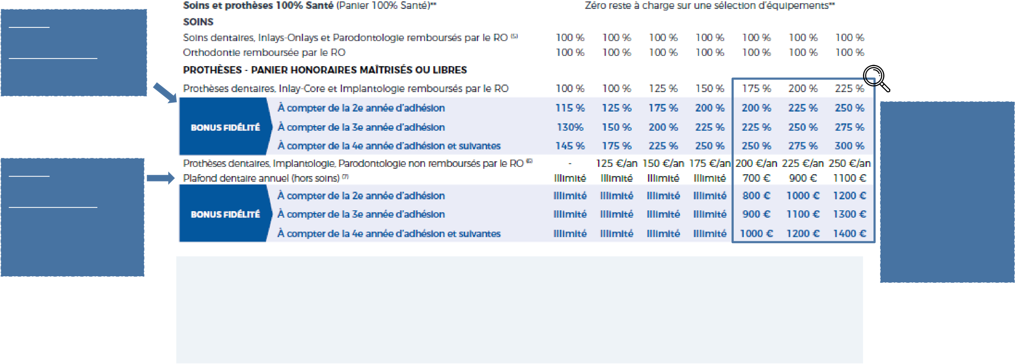

**Validité** : date de prise   
d’effet du contrat   
**Renouvellement** : tous   
les 12 mois à compter   
prise d’effet

**Formules renforcées**   
**en dentaire des**   
**formules Q5 à Q7:**

|  |  |  |
| --- | --- | --- |
| **Validité** : date de prise d’effet du contrat  **Renouvellement** : tous les 12 mois à compter prise d’effet, puis  garantie réduite à 100% de la BR | **(5)** Prise en charge des soins dentaires, actes d’anesthésie, actes de chirurgie dentaire, actes d’imagerie, actes techniques médicaux, prophylaxie buccodentaire, actes inlay-onlay, actes d’endodontie et la parodontologie.  **(6)** Implantologie, parodontologie, prothèses refusées par le RO mais avec cotation.  **(7)** Au-delà du plafond, la garantie est réduite à 100 % de la base de remboursement de la Sécurité Sociale. | **Jusqu’à 225%** pour les prothèses  dentaires, inlay-core et implantologie  remboursées par le  RO  **Jusqu’à 1100 €** pour le plafond dentaire |

**Tels que définis réglementairement. Le 100% Santé vous permet d’accéder à une offre sans reste à charge sur une sélection d’équipements en dentaire, optique et pour les aides auditives. Si vous ne souhaitez pas bénéficier des équipements compris dans ces paniers, les remboursements se feront selon le niveau de garanties que vous avez choisi.

Les paniers 100% Santé sont disponibles depuis le 1er janvier 2020 pour le panier optique et une partie du panier dentaire et sont en vigueur depuis le 1er janvier 2021 pour les aides auditives et l’ensemble du panier dentaire.

9

|  |  |  |  |
| --- | --- | --- | --- |
| |  | | --- | | **DÉTAIL DES GARANTIES : OPTIQUE** | | |  |
| |  | | --- | | **Validité** : date de prise  d’effet du contrat  **Renouvellement pour les plus de 16 ans** : ▪**Aucune utilisation** :   tous les 24 mois à   compter de la prise   d'effet du contrat  ▪**Utilisation complète du**  **forfait** : tous les 24 mois à compter de l'usage du forfait  ▪**Utilisation incomplète**  **du forfait** : tous les 24 mois à compter du   premier usage du forfait | | pris en charge par le contrat. Conformément à la réforme 100% Santé, le panier «100% Santé » prévoit des verres et des montures aux prix limités (30€ pour les montures), sans reste àcharge pour les adhérents (équipements 100% Santé de classe A). Les adhérents peuvent toujours choisir des équipements différents, aux prix libres (équipements de classe B). Dans ce deuxième cas, le remboursement des montures sera plafonné à 100€. L’adhérent peut choisir des équipements mixtes : des verres sans reste à charge (classe A) avec des montures de prix libre (classe B, remboursement plafonné à 100€) ou inversement.  **(9)** Forfait valable pour les deux yeux, par an et par assuré.   |  | | --- | | **Formules renforcées en optique :**  **Jusqu’à 450 €** pour les équipements avec des verres complexes et très complexes  pour la formule Q7 |   **(8)** La fréquence de remboursement pour un équipement optique (1 monture + 2 verres) est tous les deux ans pour les plus de 16 ans et tous les ans chez les moins de 16 ans, avec possibilité de renouvellement anticipé en cas d’évolution de la vue. La périodicité de deux ans ou d’un an est appréciée à compter de la date d’acquisition du précédent équipement optique | |

|  |  |
| --- | --- |
| **Tels que définis réglementairement. Le 100% Santé vous permet d’accéder à une offre sans reste à charge sur une sélection d’équipements en dentaire, optique et pour les aides auditives. Si vous ne souhaitez pas bénéficier des équipements compris dans ces paniers, les remboursements se feront selon le niveau de garanties que vous avez choisi.  Les paniers 100% Santé sont disponibles depuis le 1er janvier 2020 pour le panier optique et une partie du panier dentaire et sont en vigueur depuis le 1er janvier 2021 pour les aides auditives et l’ensemble du panier dentaire.  *** Verre « simple » : il s’agit d’un verre unifocal qui corrige une myopie jusqu’à -6, une hypermétropie jusqu’à +6 ou une astigmatie entre -4 et +4.  Verre « complexe » : il s’agit soit d’un verre unifocal qui corrige une myopie au-delà de -6, une hypermétropie au-delà de +6 ou une astigmatie au-delà de -4 ou +4, soit d’un verre multifocal ou progressif.  Verre « très complexe » : il s’agit soit d’un verre multifocal ou progressif qui corrige une myopie ou une hypermétropie au-delà de -4 ou +4, soit d’un verre progressif ou multifocal qui corrige une myopie ou une hypermétropie au-delà de -8 ou +8 accompagnée d’une astigmatie. | 10 |

|  |  |  |
| --- | --- | --- |
| |  | | --- | | **DÉTAIL DES GARANTIES : SOINS COURANTS** | |  |

**New**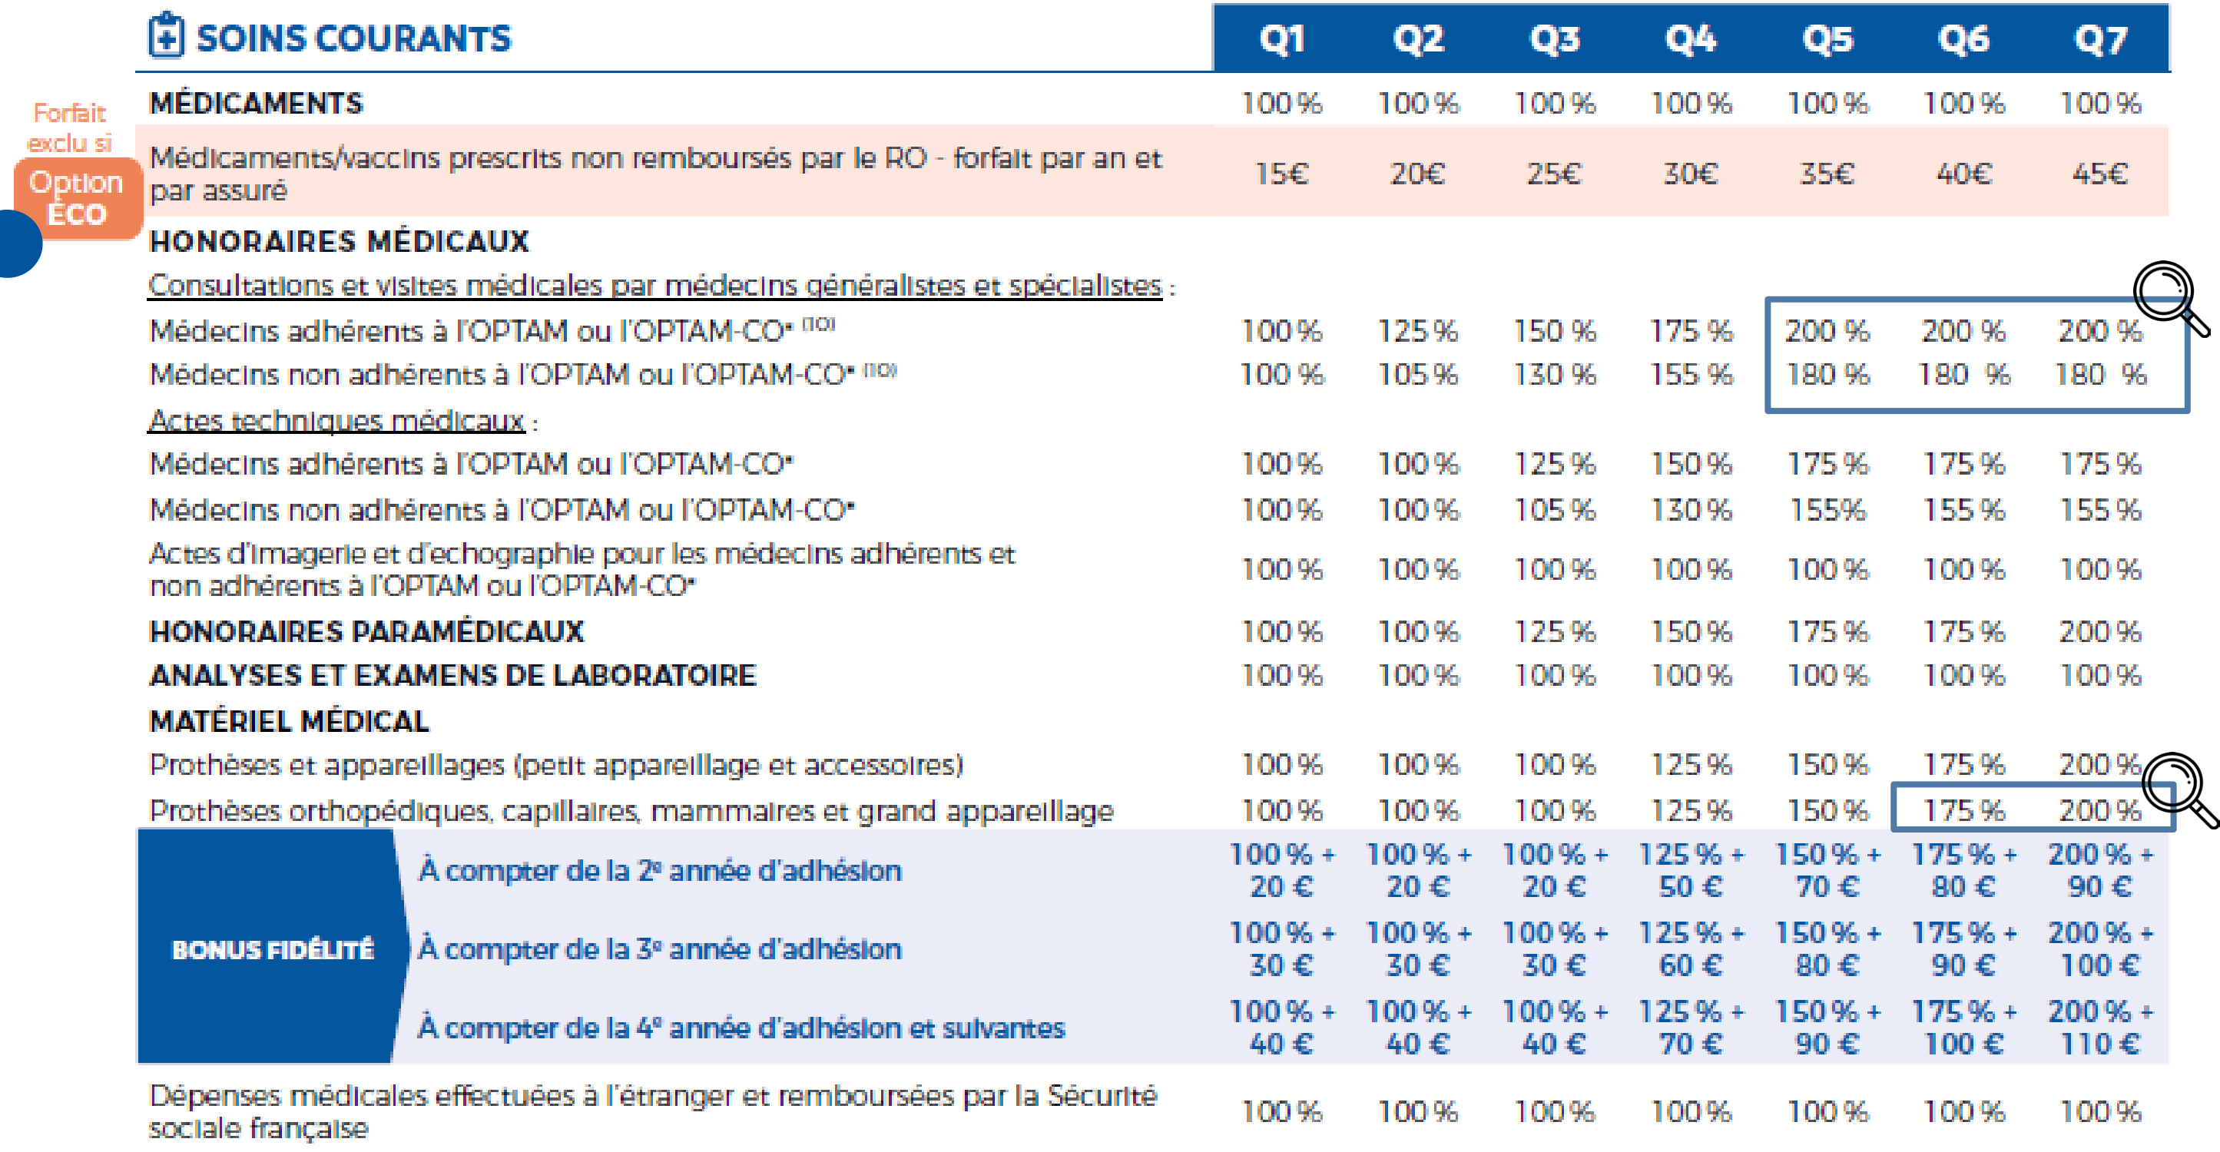

**Formules renforcées pour**   
**les consultations et visites**   
**médicales par des**   
**médecins spécialistes et**   
**généralistes :**   
**Jusqu’à 200%€** pour les 3   
formules les plus élevées

|  |  |  |  |
| --- | --- | --- | --- |
| |  | | --- | |  | | |  | | --- | | **Prothèses orthopédiques, médicales ou capillaires : Jusqu’à 200%€** sur la  formule Q7 | |

|  |  |  |  |
| --- | --- | --- | --- |
| |  | | --- | | **(10)** Psychiatres, neuropsychiatres et assimilés : au maximum 3 consultations par an et par adhérent hors parcours de soins coordonnés. |  |  | | --- | | *OPTAM : Option Pratique Tarifaire Maîtrisée / OPTAM-CO : Option Pratique Tarifaire Maîtrisée Chirurgie Obstétrique. | | 11 |

|  |  |  |
| --- | --- | --- |
| |  | | --- | | **DÉTAIL DES GARANTIES : AIDES AUDITIVES, PRÉVENTION ET SERVICES** | |  |

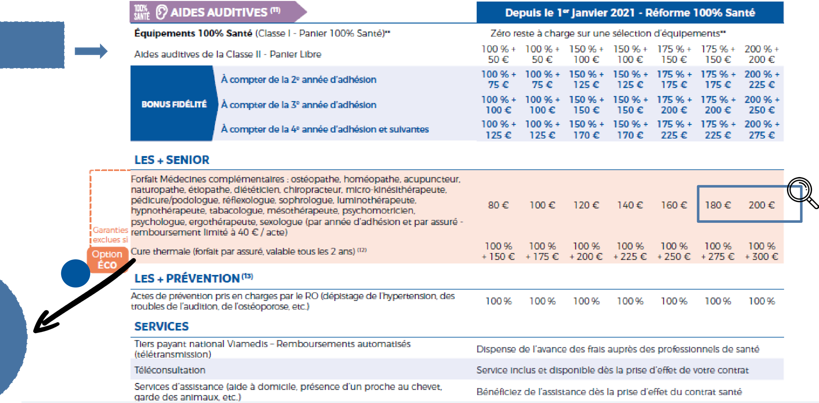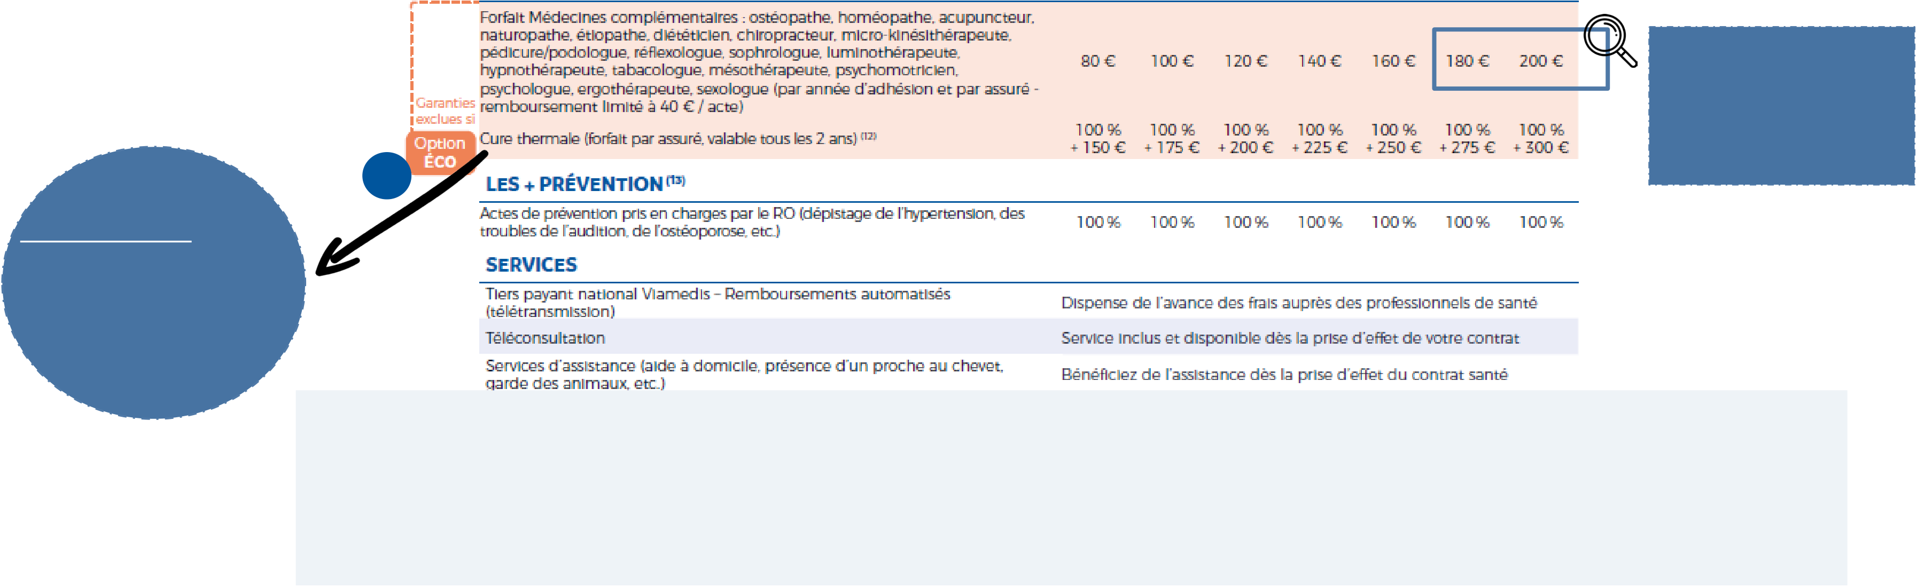

**Renouvellement** : tous les   
4 ans

|  |  |
| --- | --- |
| **New** | **Forfait médecines**  **complémentaires :**  **Prise en charge**  **jusqu’à 200€** pour la  formule Q7 |

**Cure thermale** : **Forfait**   
**valable tous les 2 ans**.   
Remboursement yc en   
l’absence de prise en   
charge du RO

**(11)** Le remboursement des frais auditifs est limité à l’acquisition d’une aide auditive pour chaque oreille indépendamment, par Assuré et par période de quatre ans.

**(12)** Forfait par assuré. Les soins de cures thermales ainsi que les frais de transports et d’hébergement afférents pris en charge ou non par le RO donnent lieu à un remboursement, dans la limite des garanties de la formule choisie et des frais réellement engagés. Il est entendu que le forfait indiqué en euros est valable tous les 2 ans et n’est valable que pour les frais de transport et d’hébergement.

**(13)** Actes de prévention pris en charge dans la limite de 2 actes par an.

|  |  |
| --- | --- |
| **Tels que définis réglementairement. Le 100% Santé vous permet d’accéder à une offre sans reste à charge sur une sélection d’équipements en dentaire, optique et pour les aides auditives. Si vous ne souhaitez pas bénéficier des équipements compris dans ces paniers, les remboursements se feront selon le niveau de garanties que vous avez choisi.  Les paniers 100% Santé sont disponibles depuis le 1er janvier 2020 pour le panier optique et une partie du panier dentaire et sont en vigueur depuis le 1er janvier 2021 pour les aides auditives et l’ensemble du panier dentaire. | 12 |

|  |  |  |  |  |
| --- | --- | --- | --- | --- |
| |  | | --- | | **LES EXCLUSIONS** | | |  | | --- | | **LES GARANTIES NON PRISES EN CHARGE :** | |  |
|  |
|  | | |

|  |
| --- |
| **Les actes ne figurant pas sur la Nomenclature Générale des Actes Professionnels (NGAP) ou dans la Classification Commune des Actes Médicaux (CCAM) ne sont pas remboursés, sauf cas particuliers prévus à l’adhésion.** |

|  |
| --- |
| **Les exclusions ci-après s’appliquent à toutes les garanties d’assurance à l’exception des garanties minimum et maximum des contrats responsables.** |

|  |
| --- |
| **Les garanties ne s’exercent pas en cas :**  ꚛ**de guerre civile ou étrangère, d’émeutes et mouvements populaires,** ꚛ**de désintégration du noyau atomique ou de radiations ionisantes,** ꚛ**de traitements ou interventions chirurgicales dans un but de rajeunissement ou esthétique,**  ꚛ**de cures d’amaigrissement, de sommeil, de désintoxication ou de séjours en institut médico-pédagogique et établissements similaires,** |

|  |
| --- |
| ꚛ**d’une aggravation due à l’inobservation intentionnelle par l’adhérent des prescriptions du médecin.** |

|  |
| --- |
| **Sont également applicables les exclusions imposées par le dispositif législatif des contrats dits « responsables ».** |

13

|  |  |  |  |
| --- | --- | --- | --- |
| |  | | --- | | **LES GARANTIES ASSISTANCE – FILASSISTANCE** | |  |  |
| **Un numéro unique :**  **09 82 06 60 08** | **Prise en charge 24h/24, 7jours/7** |  |
| (+33 09 82 06 60 08 depuis  l’étranger) |

Filassistance vous accompagne également en cas d’événements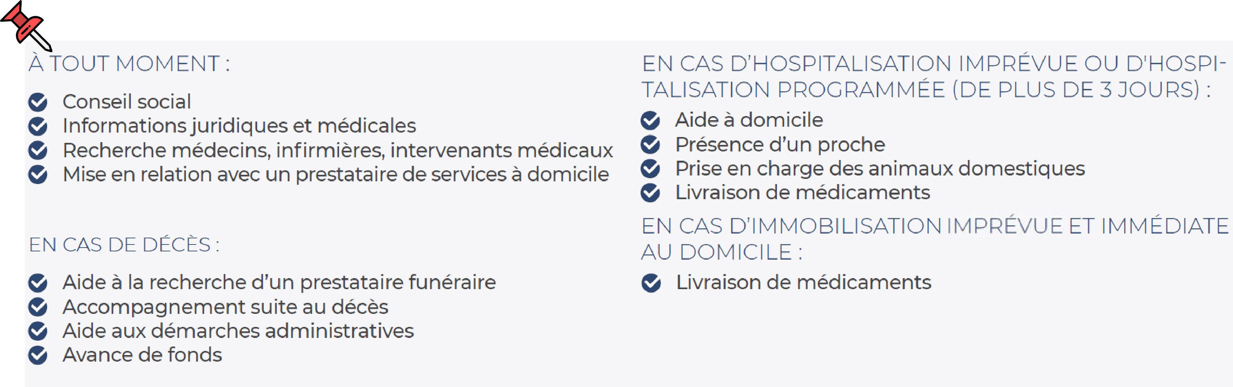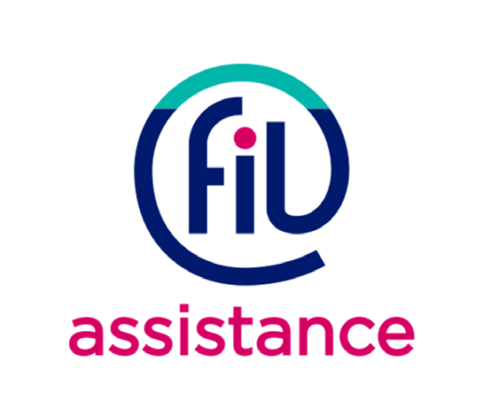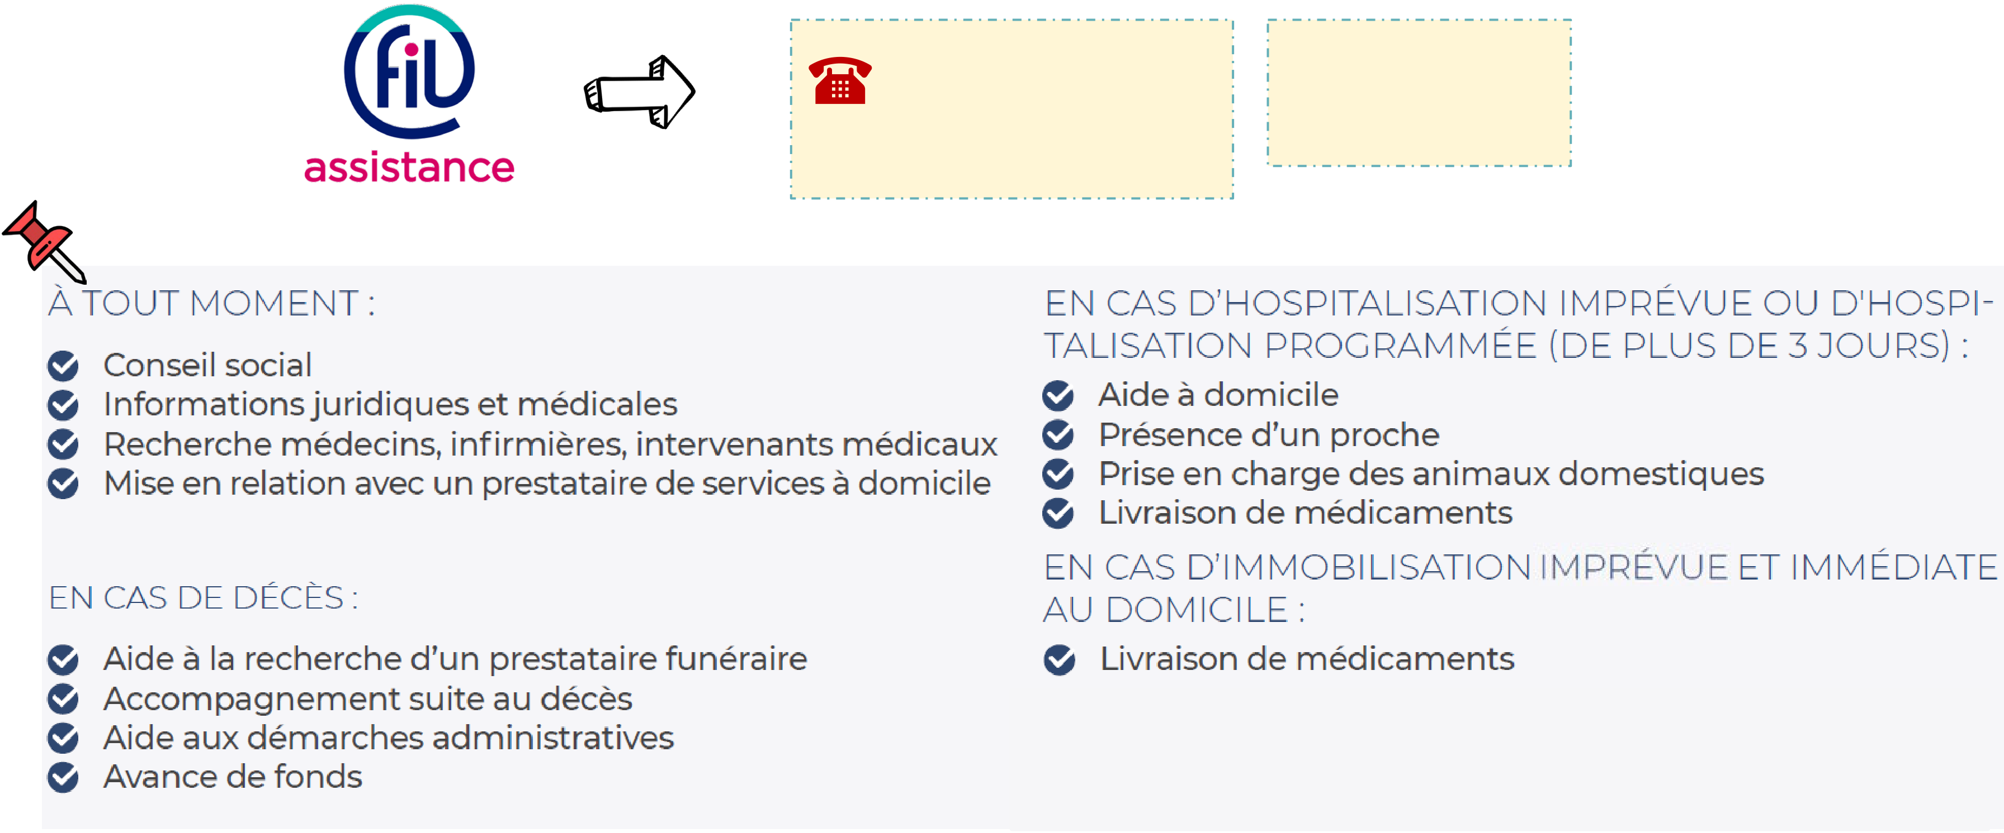

traumatisants et en cas de radiothérapie et chimiothérapie.

14

|  |  |  |
| --- | --- | --- |
| **VIE DU CONTRAT** | |  |
| **RÉSILIATION ET RÉCLAMATION**   |  |  |  |  | | --- | --- | --- | --- | | **Résili** | |  |  | | --- | --- | | **ation** | **L’adhésion se renouvelle chaque année par tacite reconduction, à la date anniversaire de sa date d’effet*, sauf en cas de résiliation.**  Résiliation par lettre ou tout autre support durable, par acte extrajudiciaire ou par déclaration faite au siège social : **Néoliane Santé – Service Résiliation – 143 Boulevard René Cassin Immeuble Nouvel’R - Bat C - CS 63278 - 06205 NICE CEDEX 3** Ou sur l’espace adhérent **: www.monneoliane.fr, rubrique « Je souhaite résilier ou me rétracter ».** |   **Résiliation possible à tout moment,** après l'expiration d'un délai d'un an à compter de la première souscription du contrat. La résiliation prend effet un mois après que l'assureur en a reçu notification par l'adhérent. | | | |  | | --- | | **\*À NOTER**  **L’envoi de l’échéancier et de la CTP** se **feront juste avant la date de renouvellement du contrat**. |     **MODIFICATIONS DES** |
| **Rétractation** | |  | | --- | | **Délai de renonciation de 14 jours calendaires**  Sur l’espace adhérent : **www.monneoliane.fr, rubrique « Je souhaite résilier ou me rétracter ».**  ou par courrier à l'adresse suivante :  **Néoliane Santé - 143 Boulevard René Cassin Immeuble Nouvel’R - Bat C - CS 63278 - 06205 NICE CEDEX 3** | | **GARANTIES**   |  | | --- | | En cours de vie de l’adhésion,  l’Adhérent peut demander la | |
| **Réclamation** | |  | | --- | | Sur l’espace adhérent : **www.monneoliane.fr, rubrique « Réclamations »** ou par courrier à l'adresse suivante :  **Néoliane Santé - Service Qualité** **143 Boulevard René Cassin Immeuble Nouvel’R - Bat C - CS 63278 - 06205 NICE CEDEX 3** | | modification de son niveau de garantie, **à la hausse ou à la baisse** ainsi que **l'ajout ou le retrait de l'option Éco**, sur internet ou parécrit simple. |
| **GESTION DES IMPAYÉS – NÉOLIANE SANTÉ** | | **Cette modification ne pourra être** |
| |  | | --- | | En cas de non-paiement des cotisations, le Gestionnaire envoie alors à l’Adhérent, au plus tôt 10 jours après l’échéance impayée, une mise en |   demeure de payer. La résiliation prend effet 40 jours après l’envoi de ladite lettre de mise en demeure, si la cotisation n’est pas intégralement   |  | | --- | | régularisée. |   En cas d’omission ou d’inexactitude dans la déclaration de l’Adhérent sans que la mauvaise foi de ce dernier soit établie, la résiliation prend effet 10   |  | | --- | | jours après envoi de la lettre de résiliation. | | | **effectuée qu’àl’issue de la**  **premièreéchéance du**  **contrat**  **dans la limite d’une modification**  **tous les douze**  **(12) mois**  **d’adhésion.**  15 |



|  |  |  |  |
| --- | --- | --- | --- |
| |  | | --- | | **GESTION DES RÉCLAMATIONS** | | |  |
| **Réclamation** | www.monneoliane.fr, rubrique  Réclamations |  |

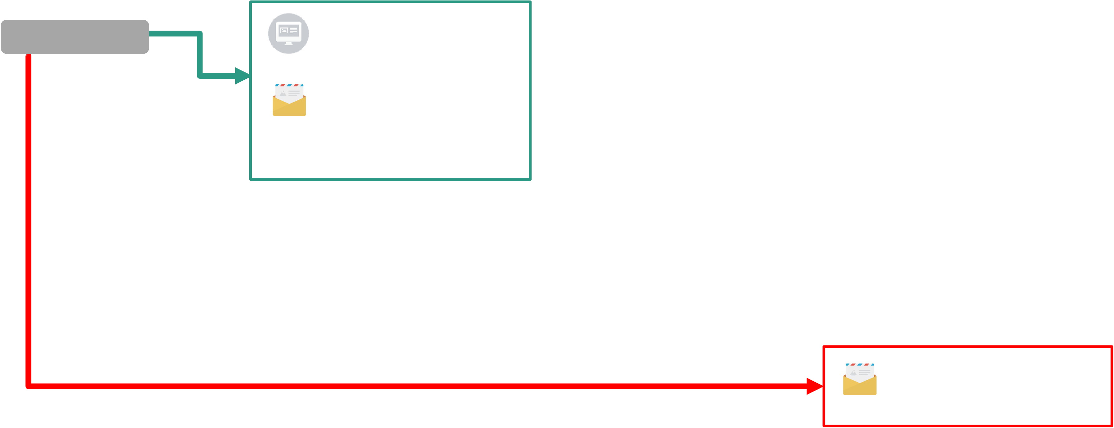

|  |  |  |
| --- | --- | --- |
| **Niveau 1** | Néoliane Santé Service Qualité 143 Boulevard René Cassin  Imm. Nouvel’R - Bat C - CS  63278 - 06205 NICE CEDEX 3 | M. le Médiateur de l’assurance  TSA 50110  75441 Paris cedex 09 |
| **Niveau 2** |

16

|  |  |  |  |  |  |
| --- | --- | --- | --- | --- | --- |
| |  | | --- | | **LES POINTS FORTS DU PRODUIT** | | |  | | |
|  | **NOMBREUX BONUS FIDÉLITÉ sur plusieurs années (bonus supplémentaires à partir de la 4èmeannée)** | | | |
|  | **OPTION ÉCO DÈS LA FORMULE Q2 : supprimer des garanties non essentielles pour diminuer le tarif de 8%** | | | |
|  | **FORFAIT MÉDECINES COMPLÉMENTAIRES : gamme étendue de praticiens pris en charge** | |  | |
|  | **CURE THERMALE : PRISE EN CHARGE AVEC OU SANS INTERVENTION DU RO** | |
|  | **RÉDUCTIONS POUR LES COUPLES : 10%** | |
| **OFFRE PREMIUM POUR LES SENIORS AVEC UN TARIF COMPÉTITIF** | |
|  |
|  | **CHAMBRE PARTICULIERE EN CAS D’HOSPITALITATION EN ILLIMITÉ\*** | |
|  | **FORFAITS SUR 12 MOIS GLISSANTS à compter de la date d’effet** | *se référer au tableau des garanties pour les détails | | 17 |

|  |  |
| --- | --- |
| |  | | --- | |  | |



**MERCI POUR VOTRE ATTENTION !**

|  |
| --- |
| Produit distribué par NÉOLIANE SANTÉ – 143 Boulevard René Cassin – Immeuble Nouvel’R - Bat C – CS 63278 - 06205 NICE CEDEX 3 – SAS au capital de 2 000 000 € – RCS Nice sous le N° B 510 204 274 – Intermédiaire en assurances – Immatriculé à l’Orias sous le N° 09 050 488 (www.orias.fr).  Produit assuré par L’ÉQUITÉ – Société anonyme au capital de 69 213 760 euros - Entreprise régie par le Code des assurances – 572 084 697 RCS PARIS - Siège social : 2 rue Pillet-Will 75009 PARIS - N° d'identifiant unique ADEME FR232327_03PBRV - Société appartenant au Groupe Generali immatriculé sur le registre italien des groupes d’assurances sous le numéro 026.  Assistance : FILASSISTANCE INTERNATIONAL – 108 Bureaux de la Colline - 92213 SAINT-CLOUD Cedex – SA au capital de 4 100 000 € – RCS Nanterre 433 012 689 – Entreprise régie par le Code des Assurances – N° d’identifiant unique ADEME :  Sociétés soumises au contrôle de l’ACPR – 4 place de Budapest - CS 92459 - 75436 Paris Cedex 09. FR329780_01LOPR. 18 |